MONTÁŽNÍ POKYNY

Pro zhotovování opěrných, zárubních, příp. obkladních zdí ze svahovek „Löffelstein“

Všeobecné zásady

Ucelená řada betonových svahovek „Löffelstein“ je tvořena následujícími typy: Media-Löffel, Löffelstein, Big-Löffel. Použití jednotlivých typů se řídí výškou zdi, zatížením zdi a estetickými hledisky. Hotová konstrukce může být osázena vegetací, která se tím stane integrální složkou zdi. Dodávaná speciální svahovka Wasser-Löffel má specifické použití a je proto popsána zvlášť.

Svahovky se kladou v jednotlivých vrstvách „na vazbu“ a každá vrstva musí být po položení úplně zasypána vhodnou zeminou. Zasypán musí být vnitřek svahovek, mezery mezi nimi a prostor mezi svahovkami a zeminou zemního svahu. Zasypávka musí být řádně zhutněna i v prostoru mezi rubem zdi a svahem. Pro montáž zdí je možno použít pouze svahovky, které nebyly poškozeny při dopravě ani při vlastním ukládání, a které nejsou znečištěny zejména soudržnou zeminou.

Sklon líce zdi od vodorovné se řídí odstupem vyšší vrstvy, max. úhel (daný konstrukcí svahovek) je 70°. Sklon líce zdi lze spojitě měnit po délce konstrukce a tím navazovat na přirozené sklony zemních svahů na obou koncích zdi.

Půdorys zdí může být tvořen přímkou nebo vhodně zvolenou křivkou. Poloměr půdorysného zakřivení je částečně omezen v závislosti na výšce zdi. Pro rychlou orientaci omezení půdorysného zakřivení jsou vypracovány diagramy pro jednotlivé typy svahovek. Při skládání zdi v obloucích je nutno uvažovat nejen o poloměru půdorysného zakřivení, ale brát i v úvahu:
Při zakřivení konkávním vzniká kuželová plocha s vrcholem dole (zeď se rozevírá!) a základní vrstva svahovek musí být položena s minimálními odstupy nebo na „sraz“. Rozestupy jsou uvedeny v diagramech.
Při zakřivení konvexním vzniká kuželová plocha s vrcholem nahoře (zeď se svírá!) a základní vrstva svahovek musí být položena s maximálními odstupy mezi svahovkami.
Základy zdí se určují na základě statického posouzení, jsou popsány u jednotlivých typů svahovek.

Ukládání s plnění svahovek:
Pro montáž opěrné zdi je možno použít jen takových svahovek, které nebyly poškozeny při dopravě, ukládání a hutnění zasypávky.
Svahovky jsou navrženy a spočítány na namáhání tlakem, při skládání je proto ideální dbát na to, aby žebra svahovek horní řady byly co možná nejblíže žebrům svahovek v řadě nižší. Výrobce při následných prohlídkách hotových konstrukcí zjistil, že v některých případech jsou svahovky ukládány bez mezer („na sraz“) a jsou tedy podepřeny uprostřed dna a mění se jejich namáhání na tlak za ohybu. Jsou vyráběny z prostého betonu a jejich odolnost pro toto namáhání je podstatně menší (u vyšších konstrukcí dochází i k destrukci – rozlomení svahovek) než u namáhání převažujícím tlakem.
Zdi ze svahovek Löffelstein se provádějí zpravidla se sklonem 3:1, což odpovídá sklonu od vodorovné cca 70 stupňů. Svahovky je však možno aplikovat i pro plošší sklony /60 stupňů a méně/, případně pro zpevnění povrchu svahu při sklonu kolem 25 stupňů.
Při ukládání je nutno dbát na to, aby svahovky byly zcela vyplněny zeminou až k horní hraně a aby i prostory mezi sousedními svahovkami byly zcela zaplněny. Kontaktní plochy svahovek musí být na horní a spodní hraně očištěny, což platí zvláště u hornin, které obsahují podíly soudržných zemin. Svahovky se kladou na základ se základním odstupem. U půdorysně zakřivených zdí je třeba volit boční odstup svahovek s ohledem na toto zakřivení. Dosažitelná výška opěrné zdi se zakřiveným půdorysem je závislá na poloměru zakřivení. Potřebný odstup a dosažitelnou výšku u konvexních i konkávních zakřivení je možno vyčíst z příslušných diagramů.

Základy:
Základ skládaných opěrných zdí se řídí především výsledkem posouzení konstrukce. Charakteru skládané zdi lépe odpovídá hutněný štěrkodrťový polštář – umožňuje dotvarování konstrukce a drobné pohyby první řady svahovek. Tento typ základu obvykle vyhoví pro opěrné zdi do 3 m výšky, šířka základu musí být větší než tloušťka zdi, hloubka se řídí horninou podloží a základová spára by měla být v nezámrzné hloubce.
Vyjde-li při posouzení pevný základ, provádí se z betonu, zpravidla ve tvaru, rozměrech a stupněm výztuže podle výsledku posouzení.

Zasypávka:
Zasypávku zdi ze svahovek včetně hutnění je třeba provádět po každé položené vrstvě, přičemž je třeba použít dobře hutnitelný, co možná nejpropustnější materiál. Tím je vyloučeno nadměrné sedání nebo vydutí opěrné zdi. V případě plochého sklonu /60 stupňů a méně od vodorovné / může být stabilita opěrné zdi ohrožena eventuálním sesednutím zasypávky.

Výrobce doporučuje pro zdi, které jsou v půdorysu přímé, tyto rozestupy:
Svahovy Löffelstein: 28 až 30 cm
Svahovky Big Löffel: 39 až 41 cm

Výška opěrné zdi se řídí:
Použitým typem svahovky
Půdorysným zakřivením opěrné zdi
Statickými hledisky

V případě potřeby je možno zvýšit opěrnou zeď ze svahovek těmito způsoby:
Provedením zarážky na základu na lícní straně zdi je možno zvýšit opěrnou zeď o jednu vrstvu svahovek v případě, že o stabilitě zdi rozhoduje tření ve spáře mezi základem a první řadou svahovek.
Lehkým skloněním horní plochy základu směrem dozadu (asi o 5 až 7 stupňů), čímž se nakloní všechny spáry mezi svahovkami.
Při zajišťování vyšších svahů je možno opěrnou zeď rozčlenit vložením lavic.

Odvodnění:
Díky své koncepci je systém opěrných zdí ze svahovek Löffelstein bezpečně odvodněn. Proto není nutno provádět zvláštní opatření k vyloučení hydraulického tlaku proudící vody v zemině. Pokud by byl pro zasypávku k dispozici pouze nedostatečně propustný materiál a zároveň by bylo možno očekávat výron podzemní vody z podloží nebo ze zvodnělých vrstev přírodního svahu, doporučuje se umístit mezi zasypávkou a rostlou zeminou vrstvu drenáže nebo filtru.

Barva:
Svahovky jsou vyráběny z prostého betonu a případný rozdíl v barvě jednotlivých záměsí („šarží“) může být dán odlišnou barvou použitého kameniva. Podle dlouhodobých zkušeností se barva svahovek v hotové konstrukci brzy sjednotí (vlivem prostředí apod.), nemá to vliv na vzhled hotového díla.

Upozornění:
Tento dokument je určen pro použití pouze při stavbě opěrných a zárubních konstrukcí z prvků vyráběných spol. HORIZONT-SILIDUR spol. s r.o.
Z tohoto důvodu společnost nenese odpovědnost za jeho nesprávné použití.

Záruční lhůta: 2 roky
Náležitosti objednávky: název a typ výrobku, počet kusů, doprava dle dohody.

Svahovka – WASSER-LÖFFEL

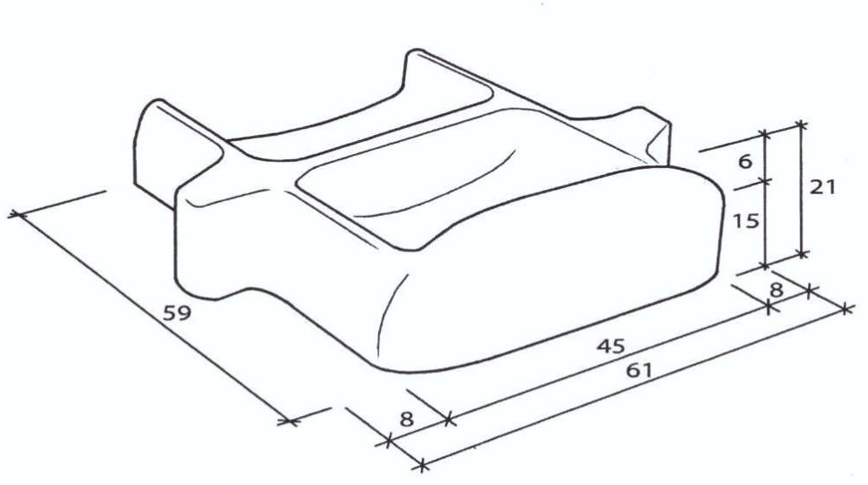
Speciální svahovka pro zpevňování břehů vodních toků, návodní strany vodních hrází, opěrných zdí s patou ve vodě, sanace poškozených a zničených břehů po povodních atd. Je konstruována tak, aby příčky svahovky a její „nosy“ vytvořily uzavřené komůrky. Tím je zabraňováno vyplavování zásypu mimo konstrukci. V půdorysu konstrukcí z této svahovky lze vytvářet křivky kopírující křivku břehu. Pro montáž doporučujeme přiložený nákres, příčný sklon líce zdi je dán posunem vyšší vrstvy proti vrstvě nižší.

Rozměry:
Hloubka 590 mm
Šířka 610 mm
Výška 210 mm (konstrukční výška vrstvy 150 mm)
Hmotnost: 59 kg
Spotřeba: 12ks/m²
Baleno po 16ks/paleta
Sklon líce zdi max. 70°
min. 25°

